LICEO ANDRÉS BELLO
DEPARTAMENTO DE LENGUAJE
LENGUA Y LITERATURA
PROFESORA: INÉS MANRÍQUEZ J.
CURSO: 8vo básico B
UNIDAD 1
Componentes de la narración literaria: los NARRADORES

NOMBRE: __________________________________________________8° BÁSICO B

OBJETIVO: Analizar las narraciones leídas para enriquecer su comprensión, considerando el tipo de narrador.

INSTRUCCIONES:
- Este NO ES UN DOCUMENTO EDITABLE. Es un material teórico y donde se presenta la actividad, la cual deberás realizar en la HOJA DE RESPUESTAS que se adjunta.
- El material será corregido en la plataforma y llegará una notificación a tu correo con la revisión y comentarios para que puedas mejorar tus respuestas e incorporar estas correcciones y consejos en los futuros trabajos.
- En caso de presentar cualquier tipo de inconveniente o tener dudas, comunícate con la profesora directamente mediante la plataforma Classroom, o bien, a ines.manriquez.lab@gmail.com.
- La guía se deberá desarrollar de forma individual. Todas las respuestas deben estar redactadas con tus propias palabras. Si haces uso de la herramienta de la cita, deberás referenciarla apropiadamente, de lo contrario, se considerará como plagio y no contará con puntaje asignado.
RECORDEMOS…
LA LITERATURA Y LA NARRACIÓN LITERARIA
- La narración literaria es un arte que crea mundos ficticios mediante PALABRAS.
- Es una modalidad discursiva que consiste en relatar acontecimientos que les suceden a personajes en un lugar y tiempo específicos, en mundos ficticios creados por la palabra.
- La narración NO literaria es aquella que informa o argumenta.
- Los hechos narrados en los discursos históricos y periodísticos verdaderamente ocurrieron, pertenecen al mundo real. La narración literaria relata, en cambio, sucesos reales o imaginarios, configurados un mundo ficticio creado por un autor.

Componentes de la narración literaria
Son 5 los elementos que componen esta modalidad discursiva. En esta ocasión revisaremos el primero: LOS NARRADORES.
El emisor de la narración literaria se denomina sujeto de la enunciación y existe uno REAL y uno FICTICIO.
AUTOR | NARRADOR
Es el EMISOR REAL  Pertenece al mundo real.  Es una persona que existe o existió.  Es el artista de la palabra que crea el mundo ficticio. | Es el EMISOR FICTICIO  Pertenece al mundo ficticio de la narración.  Es una VOZ creada por el autor para relatar los acontecimientos.  Puede estar dentro de la narración o fuera de ella.

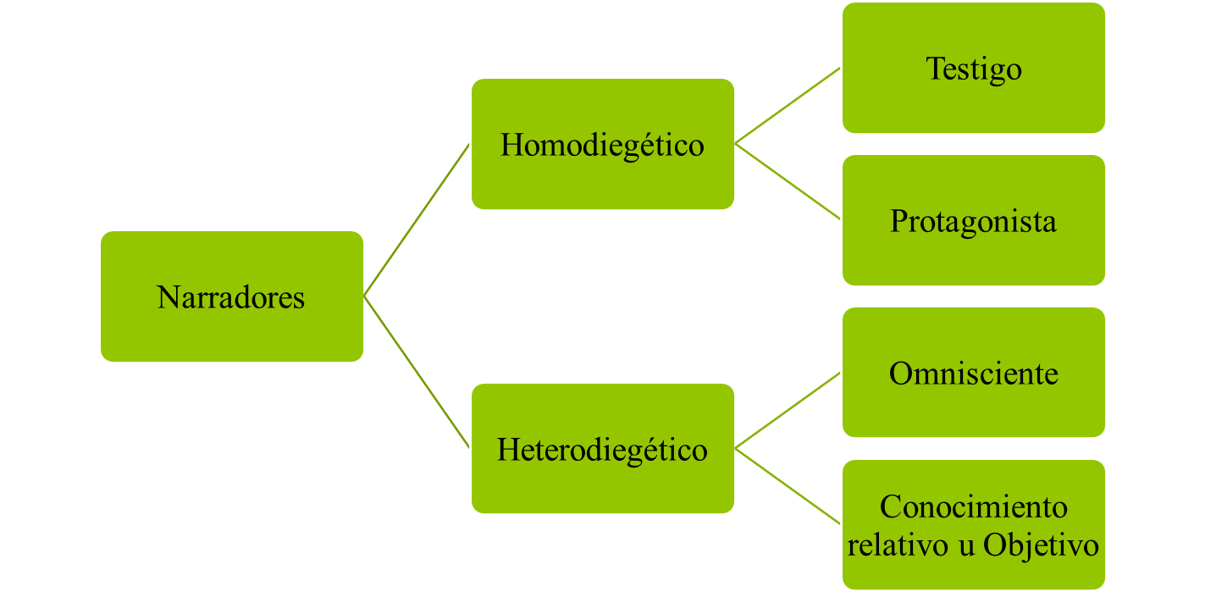
CLASIFICACIÓN DE LOS TIPOS DE NARRADORES
Siempre son personajes que, además de narrar, actúan en la historia.

Siempre son externos a la historia (solo voz). Su único rol es relatar la historia, sin participar de ella.

Narradores desde DENTRO de la obra (narradores – personaje)

Narradores desde FUERA de la obra (solo voz)

Preguntas clave para reconocer tipos de narradores
1. ¿El narrador participa de los hechos que narra?
2. ¿El narrador conoce los sentimientos y pensamientos de los personajes o sabe solo lo que hace?
EJEMPLOS
NARRADOR HOMODIEGÉTICO: PROTAGONISTA
“Actué como médico en dos barcos sucesivamente y durante seis años hice varios viajes a las Indias Orientales y Occidentales, lo que me permitió aumentar mi fortuna. Pasaba mis horas de ocio leyendo a los mejores autores antiguos y modernos, pues llevaba siempre conmigo muchos libros. Cuando estaba en tierra, estudiaba las costumbres y la índole de la población, y trataba de aprender su idioma, lo que me facilitaba mi buena memoria.“ (Viaje de Gulliver a Liliput, Jonathan Swift)

Si te fijas, el narrador relata en primera persona (desde el YO). Él es el centro de la historia y la relata él mismo.

NARRADOR HOMODIEGÉTICO: TESTIGO
“Cuando llegué al despacho de mi superior, el detective Sherlock Holmes, me encontré con que estaba reunido con Lord Henry y lo interrogaba como solo él lo hace cuando está a punto de resolver uno de sus más apasionantes casos. De repente, Holmes le dijo:
- ¡Queda usted detenido! Aseguró que nunca había estado en los Países Bajos, donde ocurrió el terrible crimen, pero mi olfato de sabueso me dice que su cigarrillo lo acaba de incriminar.
Lord Henry levantó las cejas, mirándolo con asombro a través de las finas espirales de humo azul que se entrelazaban fantásticamente al final de su cigarrillo impregnando la oficina con un olor de tabaco holandés…
¡Holmes supo por su olfato que el asesino fue Lord Henry!”
(Las aventuras de Sherlock Holmes, Arthur Conan Doyle)
El Doctor Watson es un personaje secundario que relata las aventuras del protagonista, Sherlock Holmes. Quien relata NO es el centro de la historia, sino el detective protagonista. El narrador testigo es el personaje secundario que relata estas aventuras, pues acompaña a Holmes y observa sus actos.
NARRADOR HETERODIEGÉTICO: OMNISCIENTE
1. La mañana del 4 de octubre, Gregorio Olías se levantó más temprano de lo habitual. Había pasado una noche confusa, y hacia el amanecer creyó soñar que un mensajero con antorcha se asomaba a la puerta para anunciarle que el día de la desgracia había llegado al fin.
Juegos de la edad tardía (Luis Landero)
2. Pippin miró fuera amparado en la capa de Gandalf. No sabía si estaba despierto o si dormía, dentro aún de ese sueño vertiginoso que lo había arrebujado desde el comienzo de la larga cabalgata. [...]
El Señor de los Anillos (J.R.R. Tolkien)
En estos ejemplos, el narrador NO es un personaje, sino solo una voz que relata desde fuera de la obra, sin embargo, esta voz conoce TODO lo que ocurre en la historia, tanto los acontecimientos como el mundo interior de los personajes. Él sabe lo que hacen, además de lo que piensan, sueñan y sienten.

NARRADOR HETERODIEGÉTICO: OBJETIVO O DE CONOCIMIENTO RELATIVO
«Todas las lámparas de la tienda comenzaron a moverse rápidamente de un lado a otro, los cristales chocaban entre sí y caían al suelo en mil pedazos al mismo tiempo que los vidrios de las ventanas explotaban haciendo un ruido ensordecedor..»

Acá, el narrador tampoco es un personaje, sino una voz externa, pero si te fijas, solo narra aquello que es evidente en la historia, no accede a lo que sucede en la mente de los personajes, sino solo lo que ocurre.

Actividad: Cambio de voz narrativa
El fragmento que leerás a continuación corresponde a Canción de Fuego y Hielo y está relatado por un narrador omnisciente.
La actividad consiste en reescribir la historia contada, CAMBIANDO al narrador. Por ejemplo, puedes relatar los hechos desde la perspectiva del protagonista (Bran) o del Cuervo, como narrador testigo.
Puedes modificar partes de la narración para que sean coherentes con el cambio del narrador, conservando la idea principal del fragmento.
Responde esta actividad en la HOJA DE RESPUESTAS que se encuentra como documento adjunto en Classroom. Si no puedes acceder a la plataforma, envía tus respuestas al correo de la profesora: ines.manriquez.lab@gmail.com.

Fragmento Canción de Fuego y Hielo (Saga JUEGO DE TRONOS)
“- ¿Un hombre puede ser valiente cuando tiene miedo? – oyó que preguntaba su voz, tenue y lejana.
- Es el único momento en que puedes ser valiente, Bran – le respondió la voz de su padre.
- Ahora, Bran – lo apremió el cuervo -. Elige: Vuela o muere.
La muerte trató de asirlo mientras gritaba. Bran abrió los brazos y voló.
Unas alas invisibles atraparon el viento, se hincharon y lo elevaron. Las espantosas agujas de hielo se alejaron, a sus pies, y el cielo se abrió ante él. Bran remontó el vuelo. Aquello era mejor que trepar. Era mejor que nada. El mundo se empequeñeció abajo.
-¡Vuelo! –gritó, emocionado.
Ya me he dado cuenta –dijo el cuervo de tres ojos. Echó a volar y aleteó ante su rostro, demorándolo, cegándolo. Cuando las plumas le golpearon las mejillas, Bran se tambaleó. El cuervo lo asestó un picotazo terrible en la frente, entre los ojos, que lo cegó de dolor.
-¿Qué haces? –gritó.
El cuervo abrió el pico y graznó; fue un chillido agudo de miedo, y los jirones de niebla gris que se arremolinaban a su alrededor se desgarraron como un velo, y vio que el cuervo no era tal, sino una mujer, una criada de larga cabellera negra a la que había visto antes. ¿Dónde? En Invernalia, claro, la recordaba bien; y entonces se dio cuenta de que estaba en Invernalia, en una cama, en una habitación helada en la cima de una torre, y la mujer de pelo negro dejó caer la palangana de agua, que se estrelló contra el suelo, y corrió escaleras abajo gritando:
«Está despierto, está despierto, está despierto».
Bran se tocó la frente, entre los ojos. Aún le quemaba la zona que el cuervo le había picoteado, pero no tenía nada, ni sangre ni herida alguna. Se sentía débil y mareado. Trató de salir de la cama, pero no pudo.”

